Unidades y Coordenadas

* Unidades y Coordenadas

Las unidades de medida que maneja AutoCAD son, sencillamente, "unidades de dibujo". Esto es, si dibujamos una línea que mida 10, medirá entonces 10 unidades de dibujo. ¿Cuánto representan 10 unidades de dibujo en la realidad? Eso depende de usted: si necesita dibujar una línea que represente el lado de un muro de 10 metros, entonces 10 unidades de dibujo serán 10 metros. Una segunda línea de 2.5 unidades de dibujo representará una distancia de 2.5 metros. Si va a dibujar un mapa de carreteras y hace un segmento de carretera de 200 unidades de dibujo, es su decisión el que esos 200 representen 200 kilómetros. Si usted quiere considerar una unidad de dibujo igual a un metro y luego desea dibujar una línea de un kilómetro, entonces la longitud de la línea será de 1000 unidades de dibujo.

Esto tiene entonces 2 implicaciones a considerar:

1) Usted puede dibujar en AutoCAD usando las medidas reales de su objeto. Una unidad de medida real (milímetro, metro o kilómetro) será igual a una unidad de dibujo. En sentido estricto podríamos así dibujar cosas increíblemente pequeñas o increíblemente grandes.

Utilice el comando “UNITS” para configurar sus unidades y precisiones de trabajo en la plataforma.

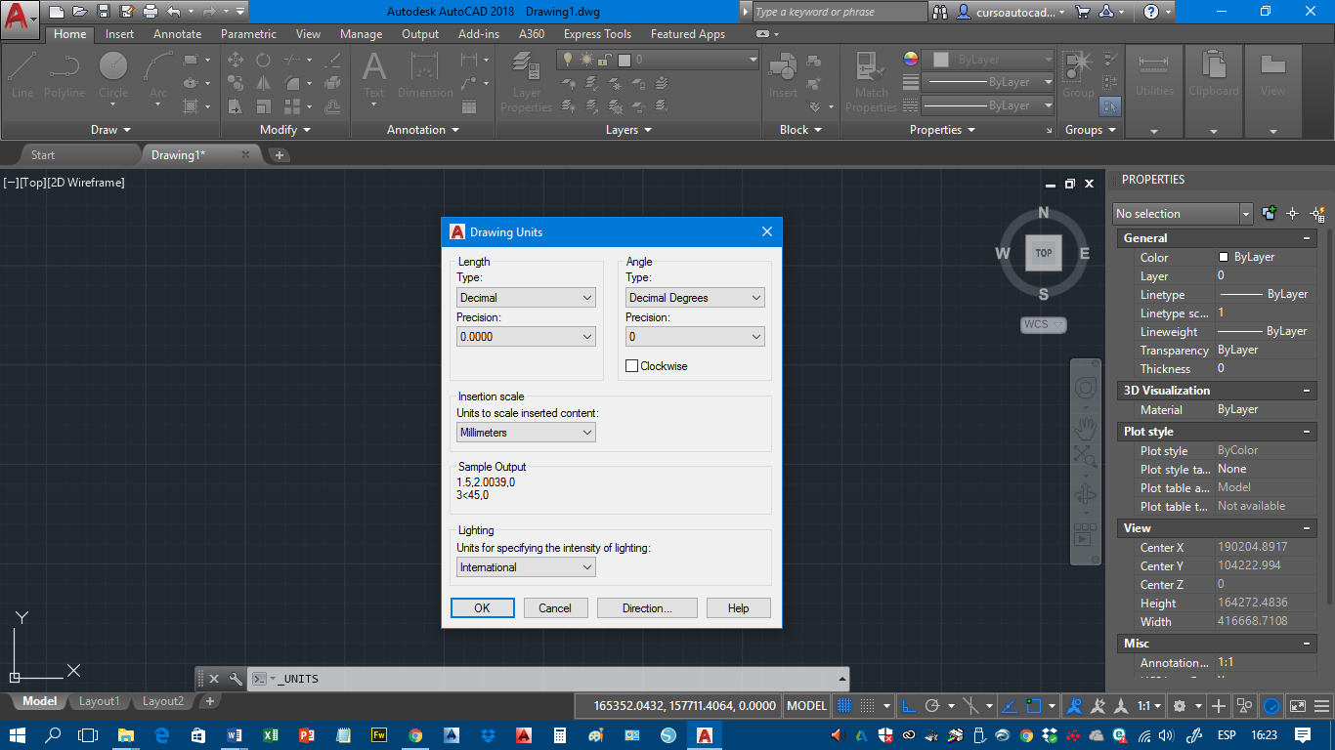

AutoCAD puede manejar una precisión hasta de 16 posiciones después del punto decimal. Aunque conviene utilizar esta capacidad sólo cuando es estrictamente necesario para aprovechar mejor los recursos de la computadora.

2) Si va usted a dibujar un edificio de 25 metros de alto, entonces le convendrá establecer un metro igual a una unidad de dibujo. Si ese edificio va a tener detalles en centímetros, entonces deberá usar una precisión de 2 decimales, con lo que un metro quince centímetros serán 1.15 unidades de dibujo. Claro que si dicho edificio, por alguna razón extraña, requiriera de detalles milimétricos, entonces se requerirían 3 posiciones decimales para la precisión. Un metro quince centímetros ocho milímetros serían 1.158 unidades de dibujo.

¿Cómo cambiarían las unidades de dibujo si establecemos como criterio que un centímetro es igual a una unidad de dibujo? Bueno, entonces un metro quince centímetros ocho milímetros serían 115.8 unidades de dibujo. Esta convención requeriría entonces sólo una posición decimal de precisión. A la inversa, si decimos que un kilómetro es igual a una unidad de dibujo, entonces la distancia anterior sería 0.001158 unidades de dibujo, lo que requiere 6 posiciones decimales de precisión (aunque manejar centímetros y milímetros así no sería muy práctico).

De lo anterior se desprende que la decisión de equivalencia entre las unidades de dibujo y las unidades de medida depende de las necesidades de su dibujo y de la precisión con la que debe trabajar.

Por otra parte, el problema de la escala que debe tener el dibujo para ser impreso en determinado tamaño del papel es un problema distinto a lo que aquí hemos expuesto, ya que el dibujo puede después ser "escalado" para ajustarse a los distintos tamaños de papel, como expondremos más adelante. Así que la determinación de "unidades de dibujo" igual a "equis unidades de medida del objeto" no tiene nada que ver con la escala de impresión, problema que atacaremos en su momento.

* Sistema Cartesiano

El plano cartesiano, está compuesto por un eje horizontal llamado eje X o eje de las abscisas y un eje vertical llamado eje Y o eje de las ordenadas, permite ubicar con un par de valores la posición univoca de un punto.

El punto de intersección entre el eje X y el eje Y es el punto origen, es decir, sus coordenadas son 0,0. Los valores sobre el eje X a la derecha son positivos y los valores a la izquierda negativos. Los valores sobre el eje Y hacia arriba del punto de origen son positivos y hacia abajo negativos.

Existe un tercer eje, perpendicular a los ejes X y Y, llamado eje Z, que usamos fundamentalmente para el dibujo tridimensional, pero lo ignoraremos por lo pronto.

En AutoCAD podemos indicar coordenadas, aún aquellas con valores X y Y negativos, aunque el área de dibujo se encuentra fundamentalmente en el cuadrante superior derecho, donde tanto X como Y son positivos.

Así, para dibujar una línea con toda exactitud, basta con indicar las coordenadas de los puntos extremos de la línea. Veamos un ejemplo usando las coordenadas X=-65, Y=-50 (en el tercer cuadrante) para el primer punto y de X=70, Y=85 (en el primer cuadrante) para el segundo punto.

Como puede ver, en la pantalla no se muestran de modo destacado líneas que representen los ejes X y Y, esos debemos imaginarlos por lo pronto, pero en AutoCAD sí se consideraron las coordenadas para dibujar con exactitud dicha línea.

Cuando introducimos valores de coordenadas X,Y exactas con relación al origen (0,0), entonces estamos usando coordenadas cartesianas absolutas.

Para dibujar líneas, rectángulos, arcos o cualquier otro objeto en AutoCAD podemos indicar las coordenadas absolutas de los puntos necesarios. En el caso de la línea, por ejemplo, de su punto inicial y su punto final. Si se recuerda el círculo, podríamos crear uno con toda exactitud dando las coordenadas absolutas de su centro y luego el valor de su radio.

No está de más decir que cuando tecleamos las coordenadas, el primer valor sin excepción corresponderá al eje X y el segundo al eje Y, separados por una coma y dicha captura puede darse tanto en la ventana de línea de comandos como en las cajas de la captura dinámica de parámetros.

* Coordenadas rectangulares o coordenadas cartesianas

Para localizar los puntos al crear objetos se pueden utilizar coordenadas cartesianas (rectangulares) tanto relativas como absolutas. Para utilizar las coordenadas cartesianas a fin de designar un punto, introduzca un valor de X y uno de Y separados por una coma (X,Y). El valor de X es la distancia positiva o negativa, en unidades, en el eje horizontal. El valor de Y es la distancia positiva o negativa, en unidades, en el eje vertical.

Coordenadas absolutas: Se refieren a distancias al origen (0,0), que corresponde a la intersección de los ejes X e Y. Utilice coordenadas absolutas cuando conozca los valores de X e Y precisos del punto.

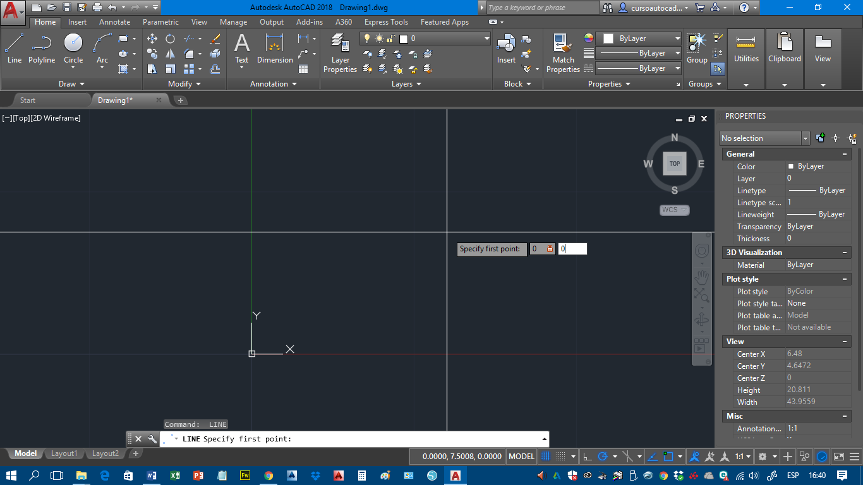 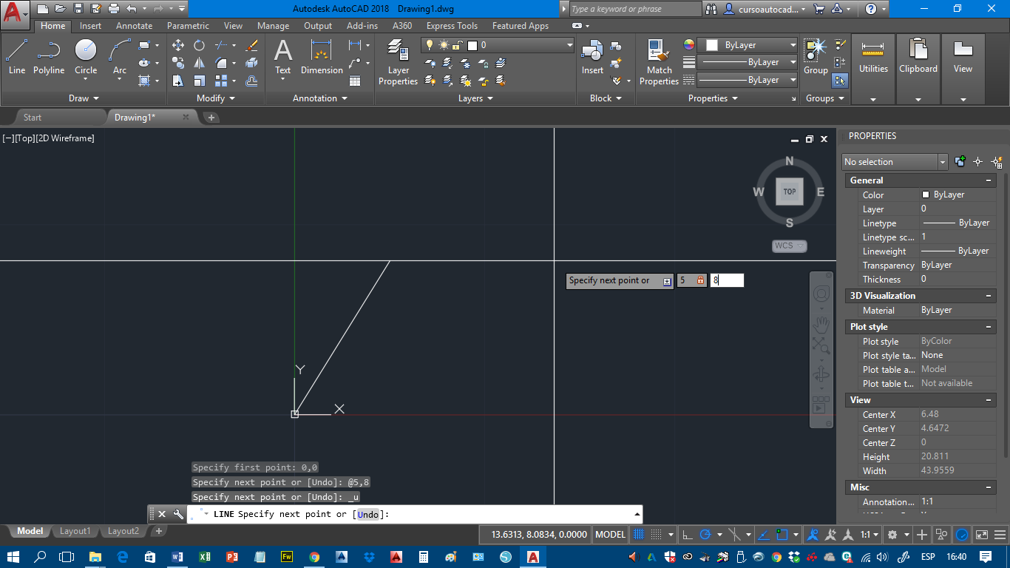

Coordenadas relativas: Se basan en el último punto precisado. Las coordenadas relativas se utilizan cuando se conoce la ubicación de un punto en relación con el punto anterior. Para indicar coordenadas relativas, se introducen los valores de coordenadas precedidos de una arroba (@). Por ejemplo, al introducir @3,4, se determina un punto a 3 unidades en el eje X y a 4 unidades en el eje Y desde el último punto designado.

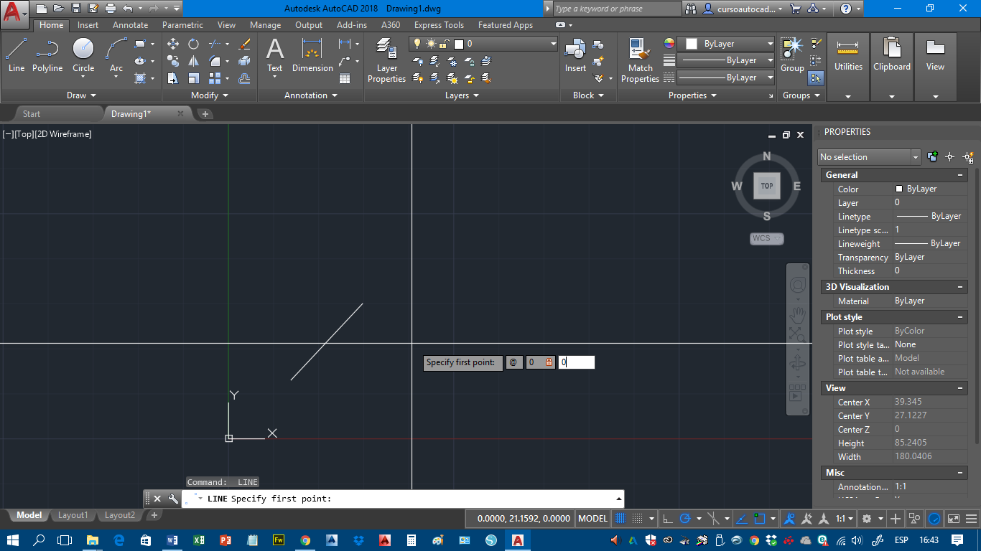 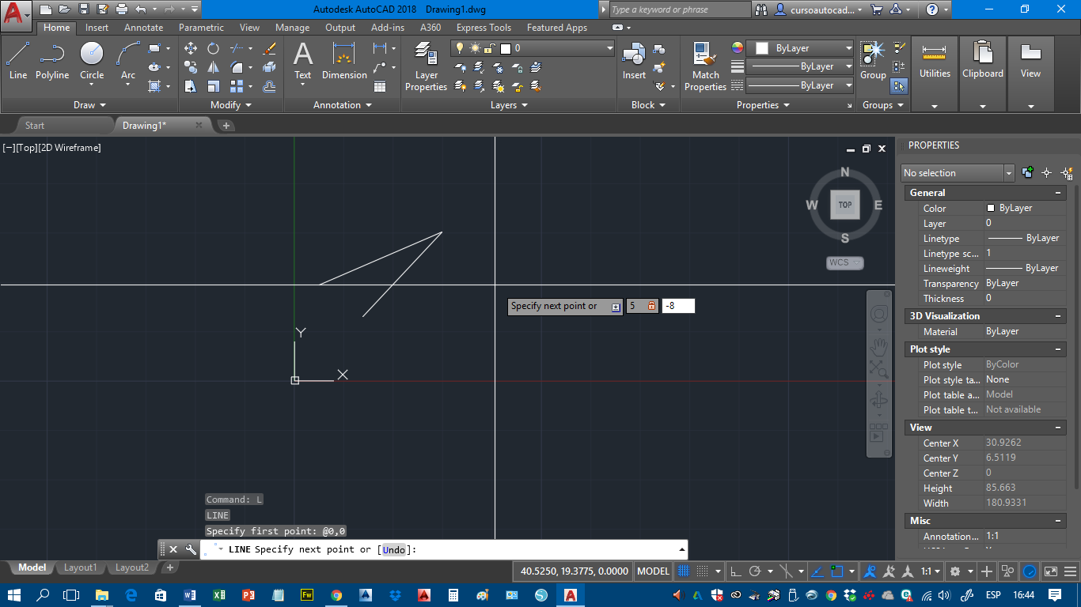

* Coordenadas polares

Para localizar los puntos al crear objetos se pueden utilizar coordenadas polares (distancia y ángulo) tanto relativas como absolutas.

Coordenadas absolutas: Para utilizar coordenadas polares al definir un punto se introduce una distancia y un ángulo separados por el símbolo (<), (distancia < ángulo). Por defecto, los ángulos aumentan en sentido contrario a las agujas del reloj y disminuyen en el sentido de las agujas del reloj. Para definirlo en el sentido de las agujas del reloj, introduzca un valor negativo para el ángulo. Por ejemplo, al introducir 1<315, se localiza el mismo punto que al introducir 1<-45.

 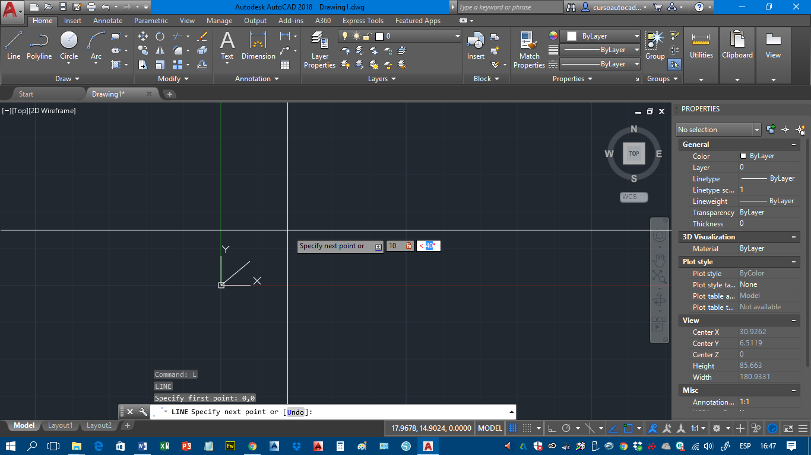

Coordenadas relativas: Para indicar coordenadas relativas, se introducen los valores de coordenadas precedidos por una arroba (@), (@ distancia < ángulo). Por ejemplo, al introducir @1<45, se define un punto a una distancia de 1 unidad desde el último punto designado en un ángulo de 45 grados desde el eje X.

 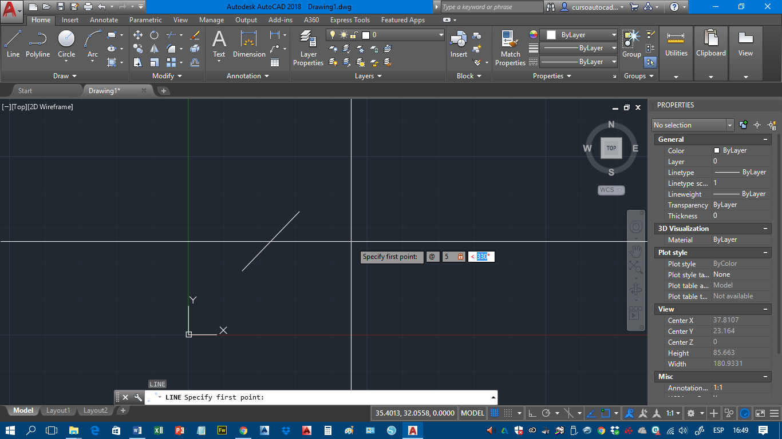

* Introducción directa de distancias

Se puede especificar un punto moviendo el cursor para indicar una dirección y, a continuación, escribir la distancia. Para precisar rápidamente la longitud de una línea sin escribir valores de coordenadas, se puede precisar un punto desplazando el cursor para indicar la dirección y luego escribir la distancia desde el primer punto.

El método de introducción directa de distancias se puede utilizar para precisar puntos en todos los comandos que requieran más de un punto. Cuando el modo Orto o el Rastreo Polar se encuentran activados, este método resulta muy eficiente para dibujar líneas de longitud y dirección especificadas, y para desplazar o copiar objetos.

